**Microatividade 4: Conecta-se ao seu banco de dados**

**Material necessário para a prática**

* Conta na Azure.
* Navegador Web: Google Chrome, Firefox, MS Edge, Safari ou Opera.

**- Procedimentos**

Antes de integrar o banco de dados ao seu aplicativo, é essencial garantir sua conectividade. Esta atividade utiliza a ferramenta Azure CLI (az) para listar e obter informações sobre o banco de dados, incluindo seu tamanho máximo, status e a string de conexão necessária para testar a conexão.

1. Acesse o [portal do Azure](https://portal.azure.com/) utilizando seu navegador.
2. Na página inicial clique no botão do Azure Cloud Shell conforme a imagem a seguir. Azure Cloud Shell é uma experiência de shell baseada em navegador para gerenciar e desenvolver recursos do Azure. Pense no Cloud Shell como um console interativo executado na nuvem.

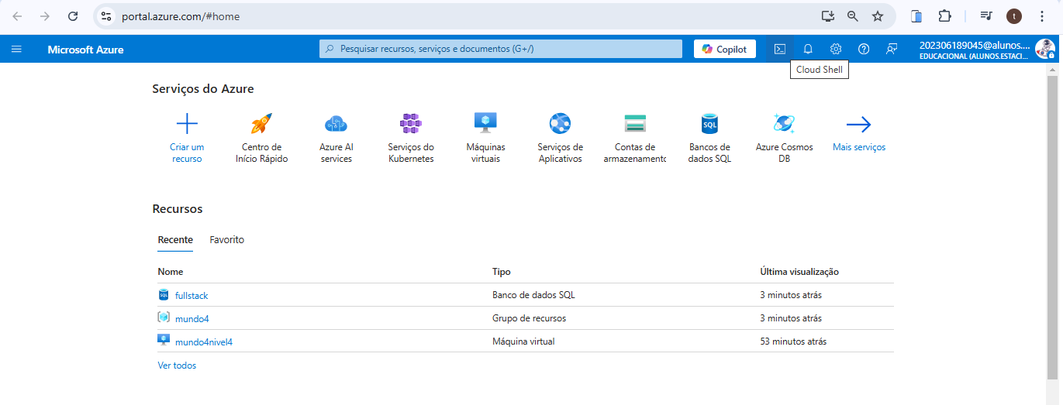

3. Nos bastidores, o Cloud Shell é executado no Linux. Porém, dependendo da sua escolha de ambiente, Linux ou Windows, há duas experiências a escolher: Bash e PowerShell. Vamos

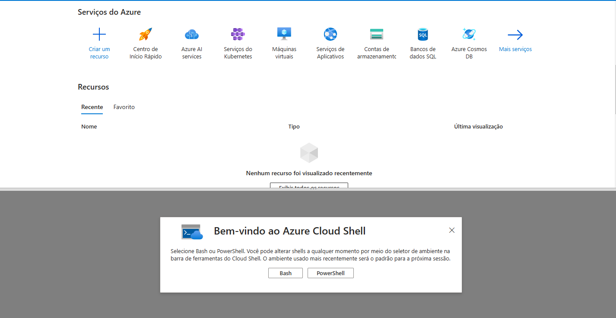

4. Caso você não tenha nenhum armazenamento montado, será solicitado para que seja criado um.

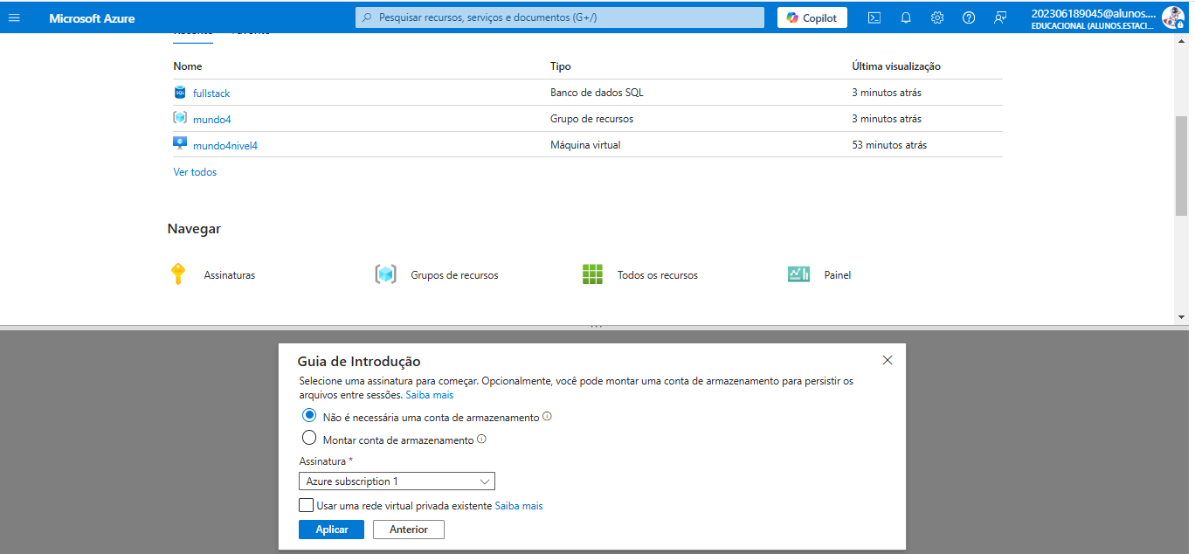

5. Quando prompt do shell aparecer, conforme figura a seguir, você poderá executar os comandos para verificar as informações do banco.

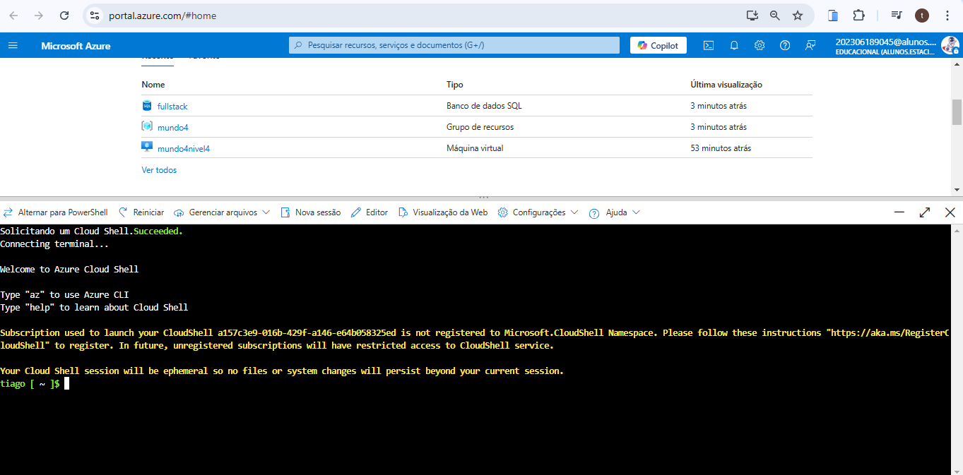

6. Simplifique a execução dos comandos configurando valores padrão. Execute o seguinte comando az configure, substituindo [server-name] pelo nome do servidor lógico do SQL do Azure que você criou e [resource-group] pelo grupo de recursos usados para o servidor:

az configure --defaults group=[resource-group] sql-server=[server-name]

Para as atividades anteriores o grupo de recursos criado foi Ubuntu_group e o servidor ubuntu-fullstack. Você deve adaptar os nomes caso tenha utilizado diferente.

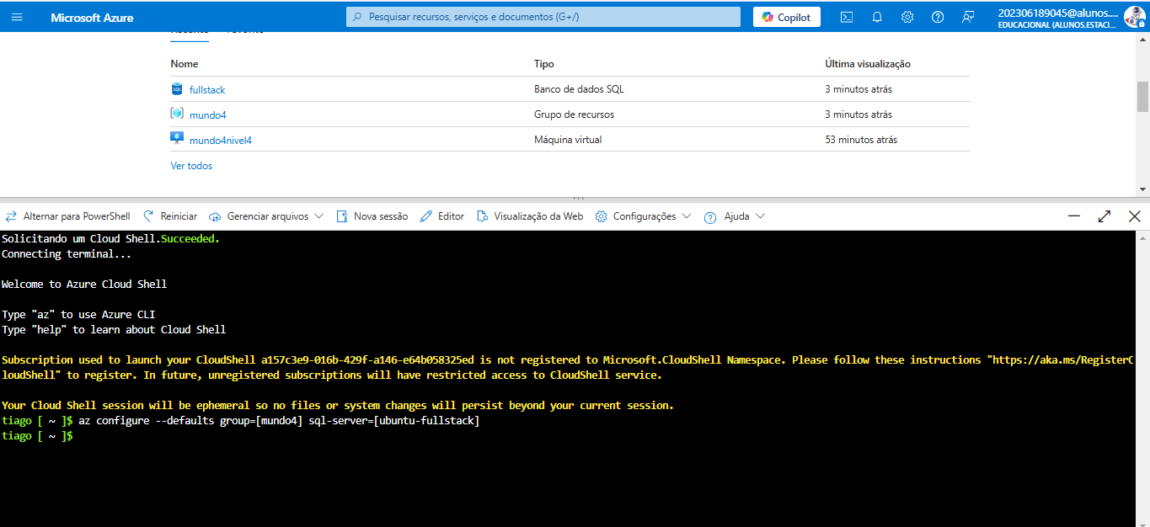

7. Execute o comando **az sql db list** a seguir para listar todos os bancos de dados no servidor lógico do SQL do Azure. Você verá um grande bloco de JSON como saída.

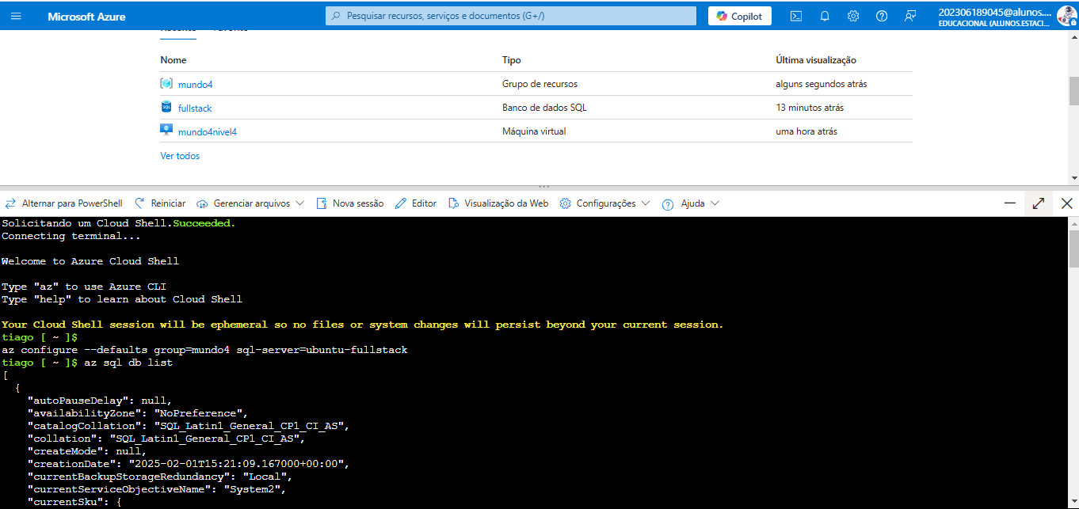

8. Execute novamente o comando para visualizar apenas os nomes dos bancos de dados. Desta vez, utilize a ferramenta jq, um analisador JSON de linha de comando, para extrair somente os campos de nome. Direcione a saída dos comandos az para o jq usando o seguinte comando:

az sql db list | jq '[.[] | {name: .name}]'

O resultado do comando apresentará atributos "name". Você observará que irá aparecer dois atributos “name”. Um refere-se ao banco de dados criado nas atividades anteriores, denominado "fullstack", para este roteiro. No entanto, é importante observar que o banco de dados do sistema "master" também será listado, pois inclui os metadados do servidor, como configurações de entrada e do sistema.

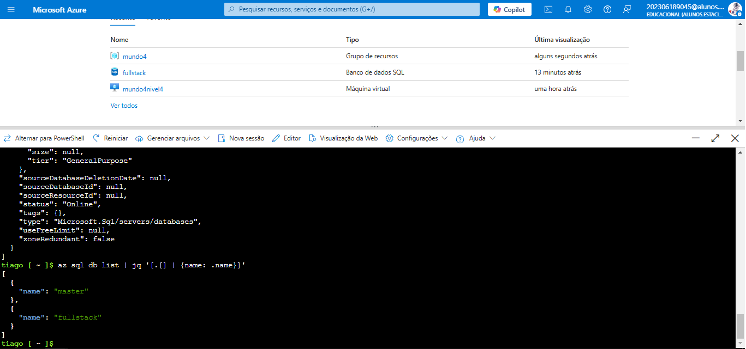

9. Execute o comando az sql db show abaixo para obter detalhes específicos sobre o banco de dados. Substitua [nome-do-banco] pelo nome que você obteve no comando anterior.

az sql db show --name fullstack

O resultado será uma extensa saída JSON. Para extrair informações relevantes, utilize a ferramenta jq novamente.

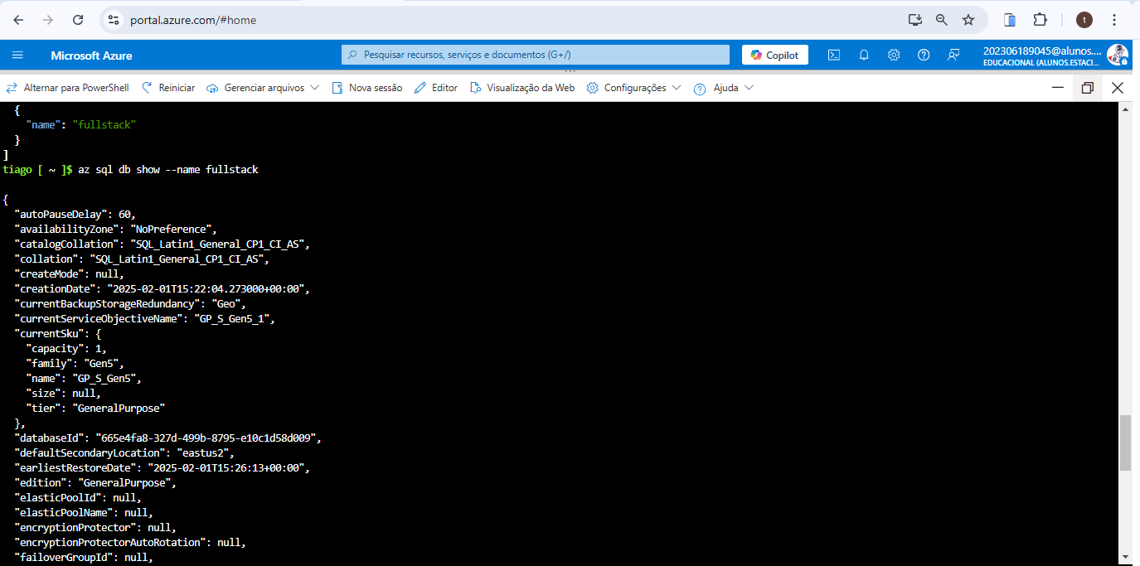

10. Execute o comando novamente. Desta vez, redirecione a saída para o jq, filtrando apenas o nome, tamanho máximo e status do banco de dados previamente criado. Isso permitirá uma visualização específica, confirmando que o banco de dados está online e revelando o volume máximo de armazenamento disponível.

-- az sql db show --name fullstack --resource-group mundo4 --server ubuntu-fullstack | jq '{name: .name, maxSizeBytes: .maxSizeBytes, status: .status}'

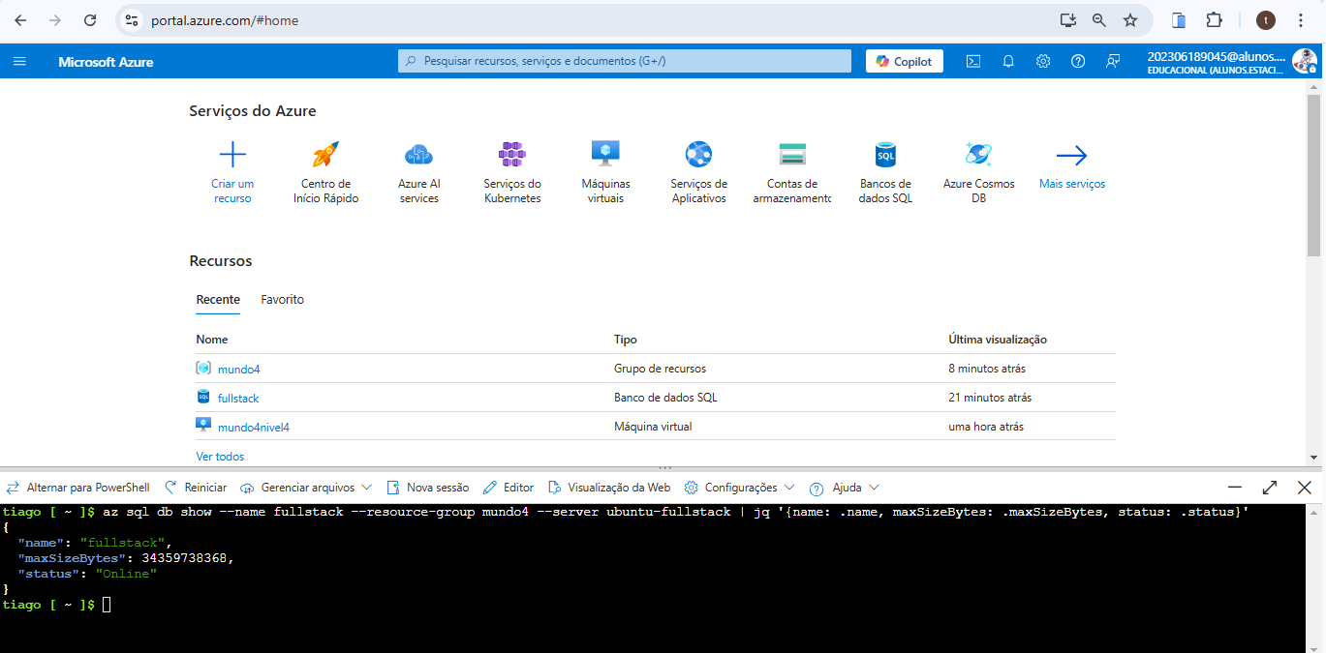

11. Agora que você possui um entendimento inicial do seu banco de dados, é o momento de estabelecer uma conexão utilizando a ferramenta sqlcmd. Execute o comando abaixo para obter a cadeia de conexão do banco de dados que está sendo utilizado em um formato adequado para o sqlcmd:

az sql db show-connection-string --client sqlcmd --name fullstack

A saída se assemelha ao exemplo abaixo. Copie esse resultado para utilizar na etapa seguinte.

"sqlcmd -S tcp:ubuntu-fullstack.database.windows.net,1433 -d fullstack -U<username> -P <password> -N -l 30"

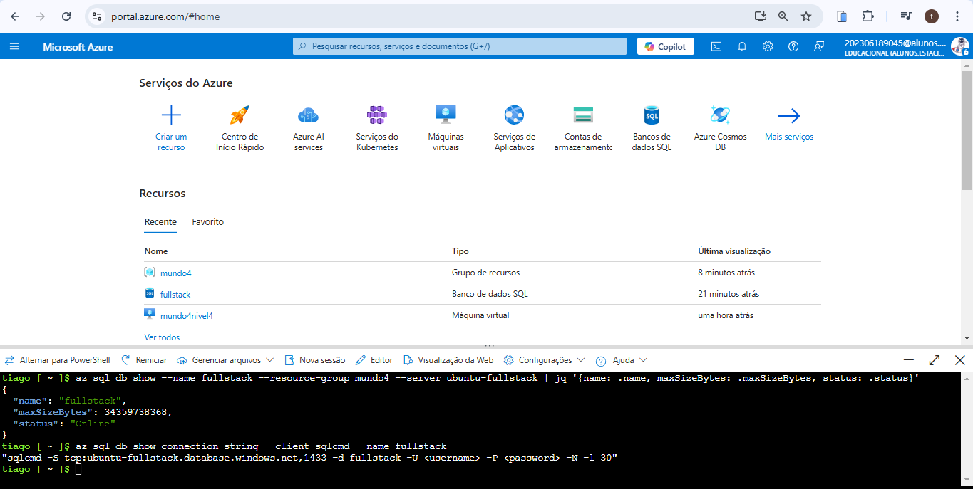

12. Execute o comando sqlcmd usando a saída gerada na etapa anterior para iniciar uma sessão interativa. Certifique-se de remover as aspas e substituir <username> e <password> pelos dados de usuário e senha que você definiu ao criar o banco de dados. Após a execução do comando será exibido um prompt para que sejam executadas as instruções T-SQL para criação de tabelas, inserção e deleção de registros, entre outros. Abaixo está um exemplo de string de conexão:

sqlcmd -S tcp:ubuntu-fullstack.database.windows.net,1433 -d fullstack -U fullstack -P 'Teste@123' -N -l 30

Importante: Coloque sua senha entre aspas simples ' para que “&” e outros caracteres especiais não sejam interpretados como instruções de processamento.

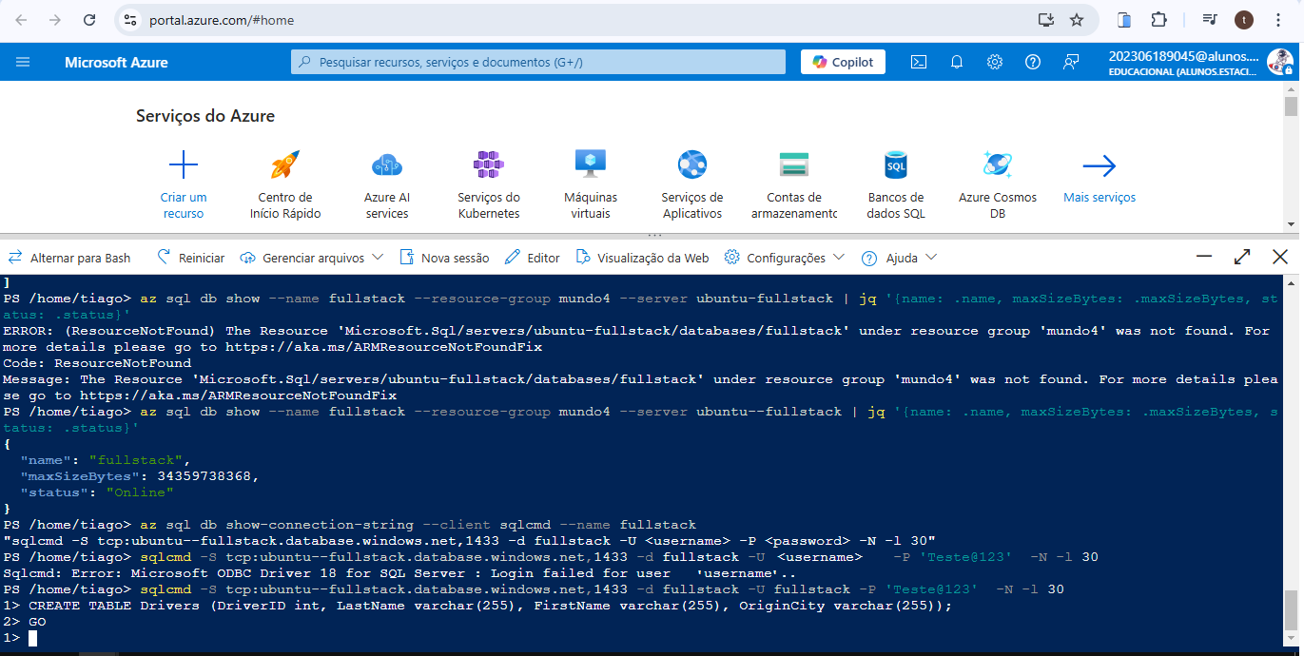

**- Resultados esperados**

O resultado esperado dessa atividade é que através dos comandos az seja possível obter informações cruciais sobre o banco de dados, incluindo seu tamanho máximo,

status e a string de conexão necessária para testar a conexão. Por fim, realizar uma conexão bem-sucedida ao Banco de Dados Azure SQL.